作者： | 况云龙 |  | 中国江苏省苏州市工业园区苏州大道东123号  汇金大厦2202
职务： | 华东区 | 技术工程师
日期： | 2019-12-20
邮箱： | y.kuang@beckhoff.com.cn
电话： | 18601785882
TC3 Recipe配方功能使用说明
摘 要：为了方便数据存取，倍福TC3推出了Recipe配方管理功能，并提供配套的库和Twincat HMI功能。Recipe配方功能可以把数据保存成文件，该文件可以选择成离线TXT格式打开和编辑，使用非常方便，并且不需要购买授权。客户可以选择通过Twincat HMI自带的配方操作功能来操作配方，也可以通过PLC程序来对配方进行相关操作。
相比而言，通过PLC来操作更加灵活。下面分别介绍如何通过PLC来读写配方和HMI界面操作配方。

关键字：Twincat3，配方功能
附 件：
序 号 | 文件名 | 备注
1 | GVL_DataSave.xml | 程序

历史版本：

免责声明：
我们已对本文档描述的内容做测试。但是差错在所难免，无法保证绝对正确并完全满足您的使用需求。本文档的内容可能随时更新，也欢迎您提出改进建议。

参考信息：

目 录

1. 软硬件版本 3
1.1. 倍福Beckhoff 3
1.1.1. 控制器硬件 3
1.1.2. 控制软件 3
2. 操作步骤 3
2.1. 添加库 3
2.2. 配置配方 3
2.3. 用库自带的函数进行操作 5
3. 常见问题 6
3.1. 有时保存配方的时候，会导致轴使能丢失。过一会又会恢复 6
3.2. 数据特别大的时候，发现保存时间特别长 6
3.3. 如何知道配方读写有没有成功 6
3.4. 如何设置CE系统文件存储路径 7

软硬件版本

倍福Beckhoff

控制器硬件
TwinCAT控制制器，PC或者EPC，包括：
嵌入式控制器：CX2xxx、CX8xxx、CX50xx、CX51xx、CX90xx、
工控机：C6xxx、CP2xxx、CP6xxx等

控制软件
TwinCAT 3.1 Build 4022

操作步骤

添加库

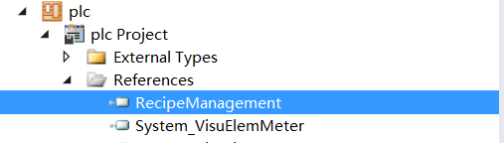

配置配方
A、创建Recipe Manager
在PLC项目上面，右键－>添加－>Recipe Manager
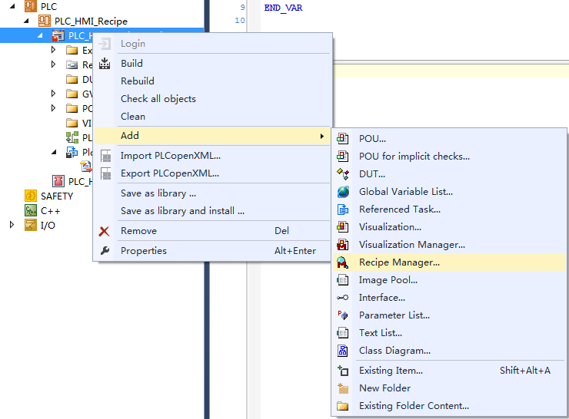
- 有两种方式保存配方文件的格式。使用默认的txt格式，方便以后对配方文件进行读取、修改。如果是bin格式，则不能用其他软件读取、修改保存的配方文件。
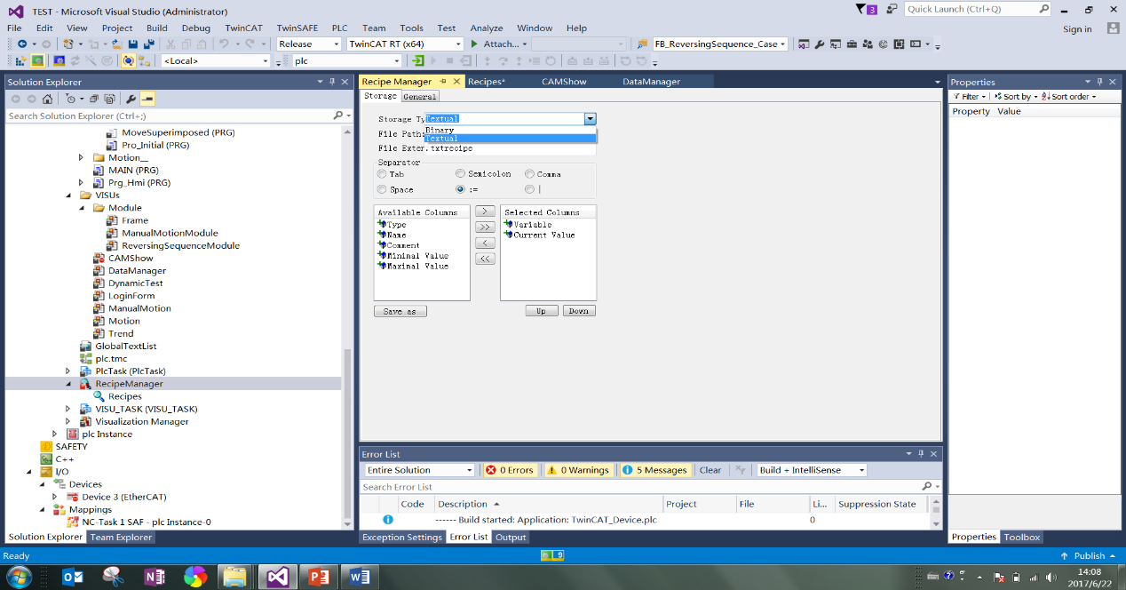
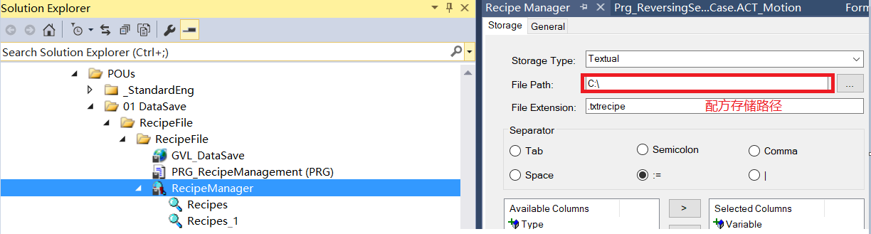
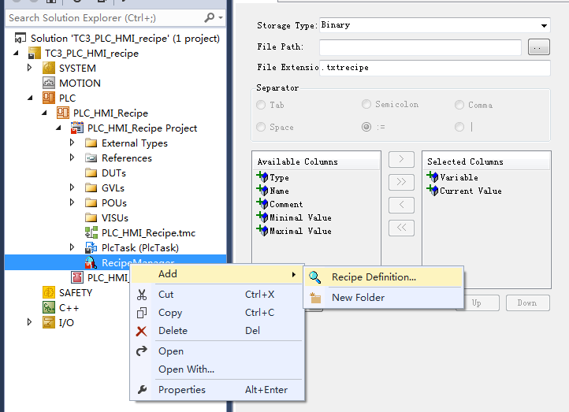
C、鼠标在Recipe Manager上右键－>添加->Recipe Definition
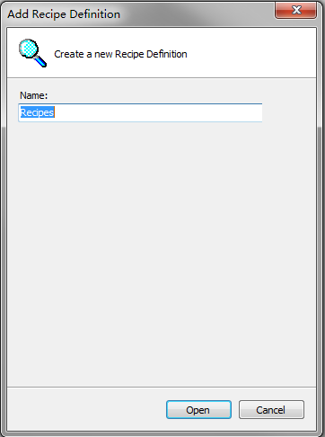

D、添加配方数据

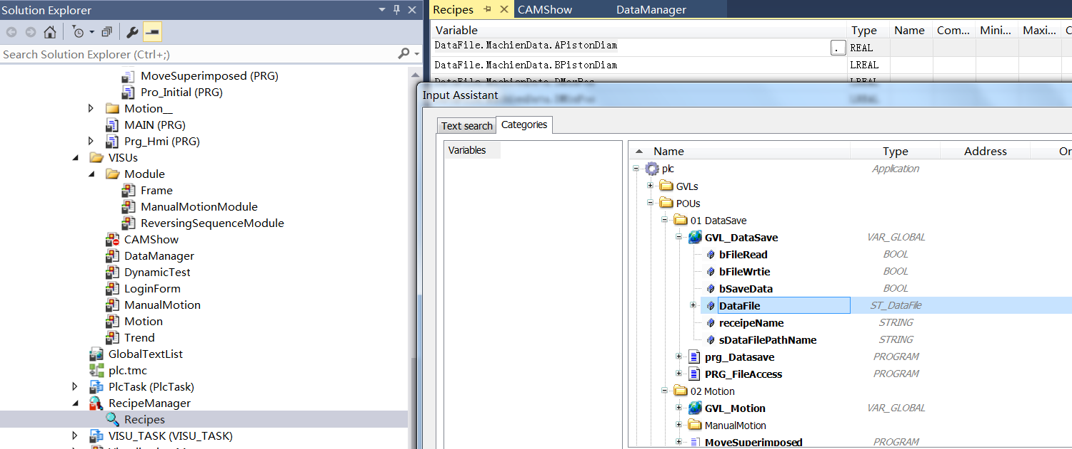

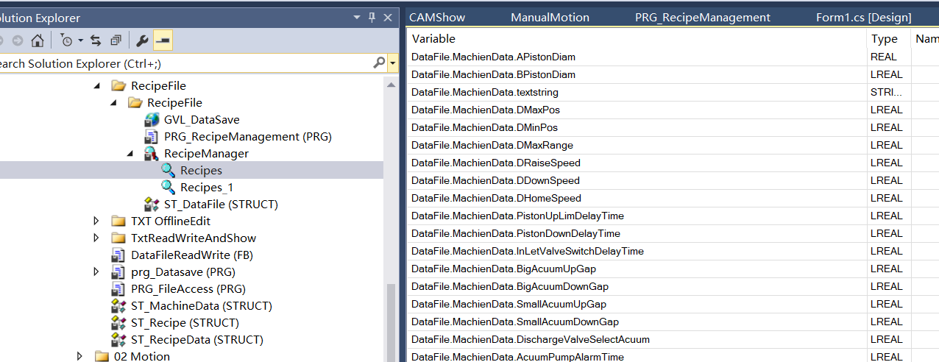

用库自带的函数进行操作

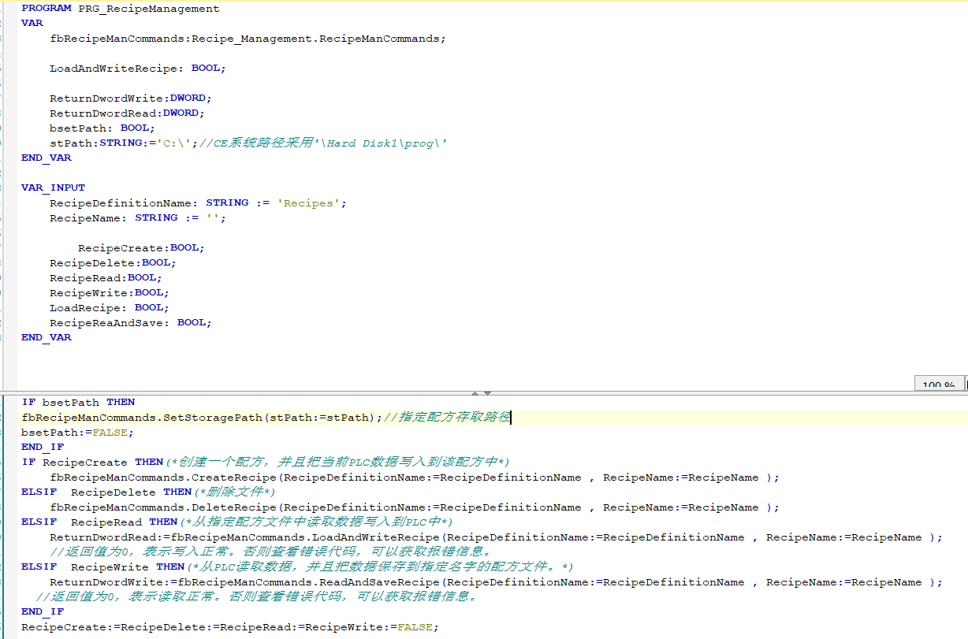

常见问题

有时保存配方的时候，会导致轴使能丢失。过一会又会恢复
建议读写配方的程序，用一个慢的TASK调用，例如100ms，优先级放低。避免读写时间长对程序执行产生影响。

数据特别大的时候，发现保存时间特别长
假如保存的数据量特别大，比如线体的数据。建议分成几个配方文件，每个工位一个文件。避免超大文件保存异常。
测试20K单个文件没有问题

如何知道配方读写有没有成功
每个方法都有一个返回值，返回值为0，表示该方法正确执行。返回值不为0，可以查看返回值代码，结合information，获取报错信息。
例如，写入配方时，由于配方名不对，导致报错，返回错误代码16#4003

如何设置CE系统文件存储路径

可以在配方组态时配置好，或者通过函数来设定路径。
IF bsetPath THEN
fbRecipeManCommands.SetStoragePath(stPath:=stPath);//指定配方存取路径 CE系统路径采用例如'\Hard Disk1\prog\'
bsetPath:=FALSE;
end_if

上海（ 中国区总部）
中国上海市静安区汶水路 299 弄 9号（市北智汇园）
电话: 021-66312666 传真: 021-66315696 邮编：200072

北京分公司
北京市西城区新街口北大街 3 号新街高和大厦 407 室
电话: 010-82200036 传真: 010-82200039 邮编：100035

广州分公司
广州市天河区珠江新城珠江东路16号高德置地G2603室
电话: 020-38010300/1/2 传真: 020-38010303 邮编：510623

成都分公司
成都市锦江区东御街18号 百扬大厦2305 房
电话: 028-86202581 传真: 028-86202582 邮编：610016

请用微信扫描二维码
通过公众号与技术支持交流

倍福中文官网：
http://www.beckhoff.com.cn/
倍福虚拟学院：
http://tr.beckhoff.com.cn/

招贤纳士：job@beckhoff.com.cn
技术支持：support@beckhoff.com.cn
产品维修：service@beckhoff.com.cn
方案咨询：sales@beckhoff.com.cn

